花是种给别人看的
教学目标
1. 用自己的方式认识生字。通过想象、联系上下文等方法理解“莞尔一笑”、“姹紫嫣红”等词语,积累好词好句。
2. 读懂课文,想象花满窗前、汇成花海的美丽景象,理解有关句子。
3. 正确、流利、有感情地朗读课文,体会德国人把花种给别人看的美好情怀。
教学重点
抓住重点词句引导学生理解词语、想象画面、体会句子内在含义。
教学难点
明白真正的美来源于真正无私的爱。
教学准备
教师:1. 生字、词卡片;
2. 准备几幅花卉图画;
3. 了解作者季羡林生平及美好行为的小故事。
课时安排
2课时。
教学过程
一、导入新课,引导质疑
1. 爱美之心,人皆有之。花儿是美好的象征,人们爱用五颜六色的花装点生活,也爱亲手种花,领略那份独特的花香花色。德国人也不例外,不过他们种花是给别人看的。(板书课题:花是种给别人看的)
2. 读了课题,你有什么疑问? (为什么花要种给别人看呢?)
二、初读课文,了解大意
1. 自由读课文,用两种不同符号勾出不认识的字和不理解的词,再把它们多读几遍。
2. 出示生字、词卡片,检查识记生字情况。(全班读,或开火车读等)
3. 抽学生读课文,要求读正确、读通顺。
4. 说说课文讲了一件什么事?
三、精读课文,感悟体会
1. 精读第1—3段,感受德国人爱花的美好情怀。
① 默读课文,德国人是怎样种花的? 他们这样做有什么好处?分别用“﹏”和“﹏﹏”画出来。
② 交流自己所画的句子,联系课文和实际理解:莞尔一笑、花团锦簇、姹紫嫣红。
③ 对比朗读写种花人在自家养花和街上看花的句子,一边读,一边想象花团锦簇、姹紫嫣红的美丽景象。
④ 老师把准备好的花卉图画发给坐在中间的同学,朝同一方向(左边和右边)高高举起,让看到正面的孩子说说自己的感受。
⑤ 师小结:德国的种花人就和举画的同学一样,虽然自己只能看到花的背影,但是让更多的人看到了花儿美丽的笑脸。德国的种花人用自己的勤劳和爱心创造了美,并把美的东西与人分享,这是一种多么高尚的情怀啊! 与此同时,他们自己也收获到了美,这才是美的真谛。
⑥ 齐读第2、3段,读出自己的感情。
2. 抓住中心句,学习第4、5段。
(1)自由读课文,谈谈“变化是有的,但是美丽并没有改变”这句话的意思。(提示:“变化”包括哪些变化? 没有变的是什么?)
(2)“美丽的东西很多”,这里“美丽的东西”有哪些? (建筑;公园、服饰,人们美的心灵、美的情怀)
(3)作者说这种做法“耐人寻味”,你“寻味”到了什么? 德国种花人给你留下了什么印象?
3. 有感情地朗读全文,再次感受“花是种给别人看的”这种美好情怀。
四 、补充拓展,指导积累
1. 老师讲讲作者季羡林的作品与人品的小故事。
2. 把自己喜欢的词、句抄下来,背一背。
附:板书设计
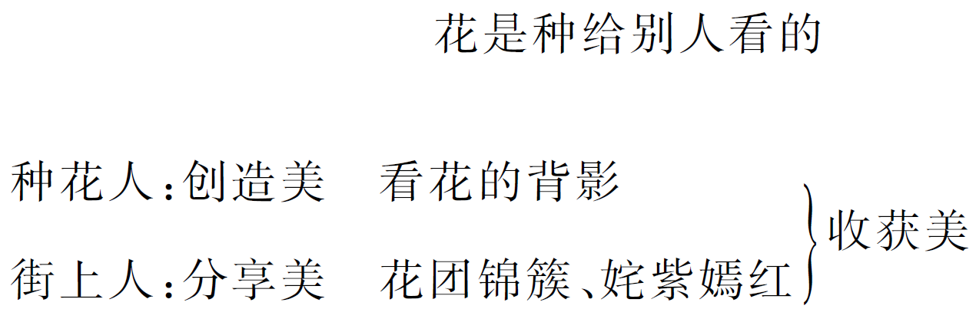
（李雪梅）

